奇瑞-百度车效通精准营销
广 告 主：奇瑞汽车
所属行业：汽车行业
执行时间：2020.06.15-07.31
参选类别：效果营销类
营销背景
现今车企在广告投放上更加注重对销售线索的考核。车企投入了海量的广告费用却很难得到明显的市场回馈，同时鱼龙混杂的促销活动消耗了大量人力、物力，大大降低了广告投放的效率，如何通过广告投放高效获取销售线索是当前车企的营销痛点之一。对于汽车品牌奇瑞来说，在当今汽车存量市场背景下，再加上近几年中国自主品牌企业之间竞争激烈，同时面临合资品牌的挤压，想以低成本获取优质销售线索变得愈发困难。
营销目标
为奇瑞各车型精准锁定高意向潜在购车用户，以合适的成本精准获取高质量的销售线索，通过沟通与教育，提升线索转化效能，为品牌最终的销售转化赋能。
策略与创意
依托百度全新升级的“汽车获客新引擎”车效通产品，真正解决奇瑞汽车的营销痛点，奇瑞汽车与百度车效通的合作，背后的策略是依托百度搜索+信息流双引擎+百青藤优质资源，通过百度AI智能模型和云计算精准找到目标用户，不符合目标成本的流量不展现，从而以合适的成本精准获取高质量的销售线索，通过百度智能营销落地页-基木鱼托管和API对接品牌CRM，大大提升线索转化效能，同时，通过智能数据平台-观星盘，帮助品牌沉淀全链营销数据。
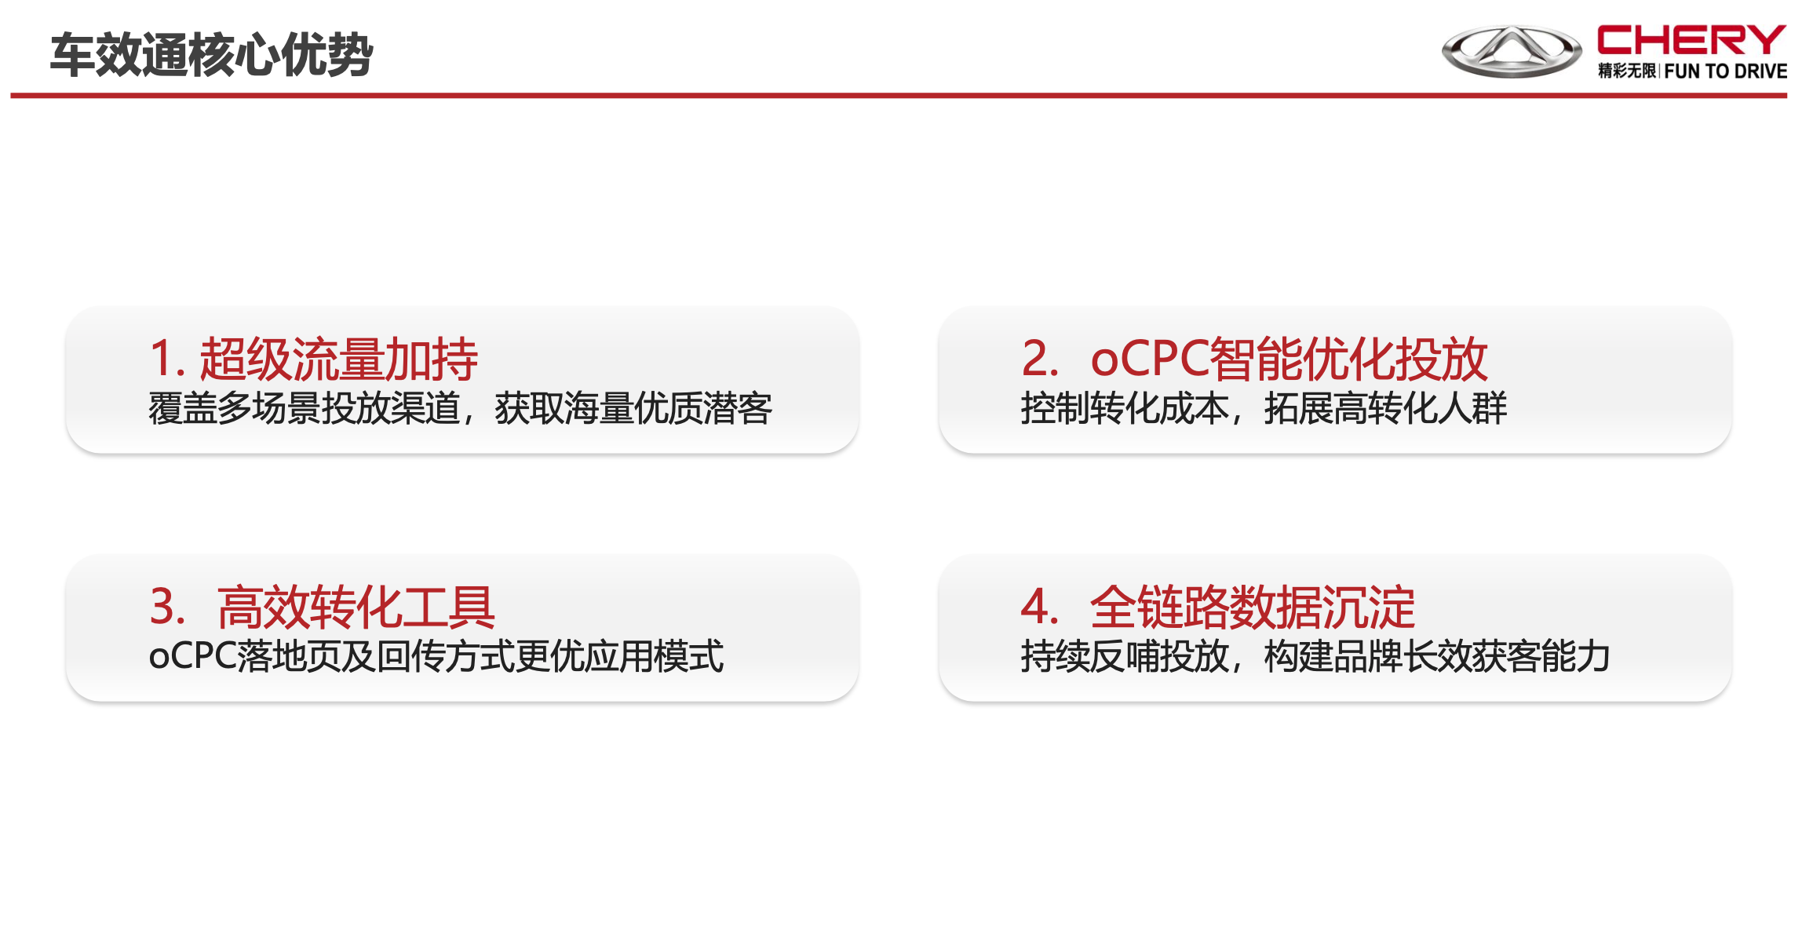
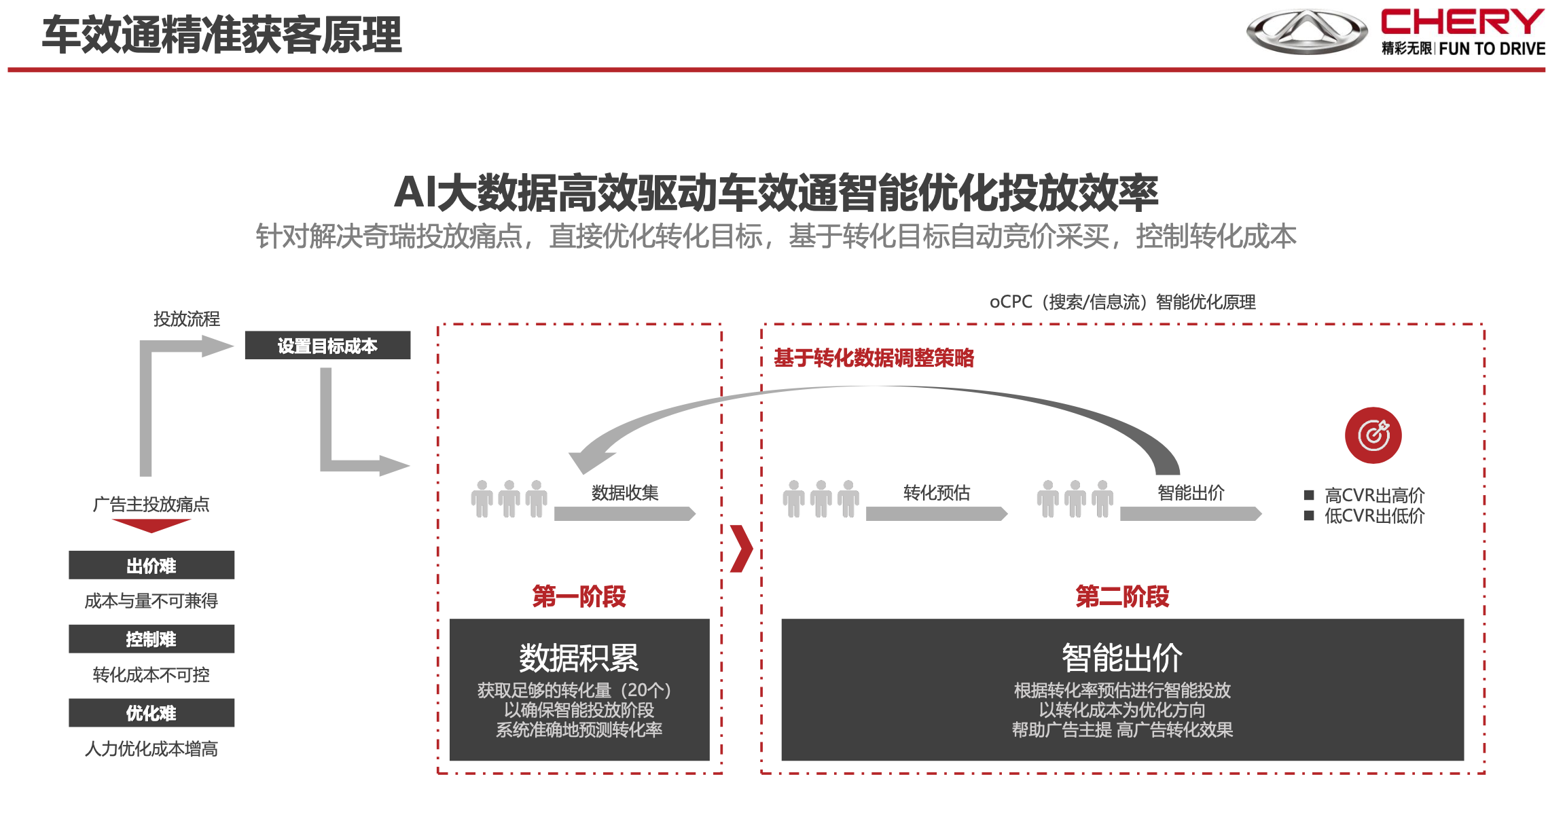
执行过程/媒体表现
执行前，为奇瑞各个车系设置目标成本
第一阶段：数据积累；获取足够的转化量（20个）以确保智能投放阶段系统准确的预测转化率。
第二阶段：智能出价；根据转化智能投放，以转化成本为优化方向，帮助奇瑞提高投放转化效果。
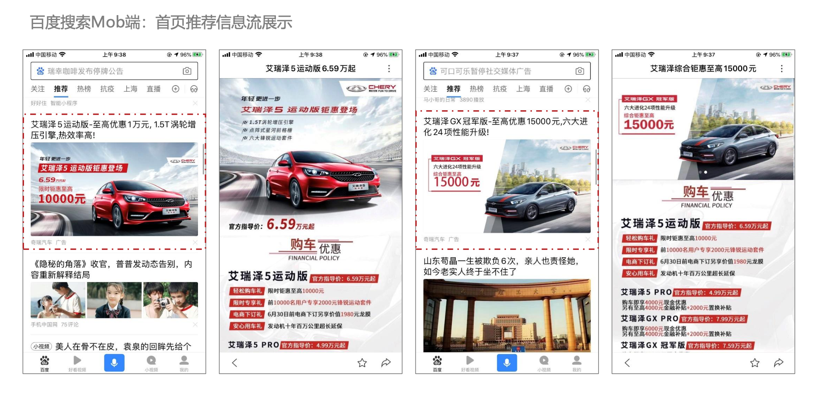
以奇瑞艾瑞泽5为例，高频更新物料画面，针对不同人群痛点进行投放，并通过转化数据回流反哺优化投放模型，车效通同步打通奇瑞销售CRM系统，线索留咨到转化效果真实可见。
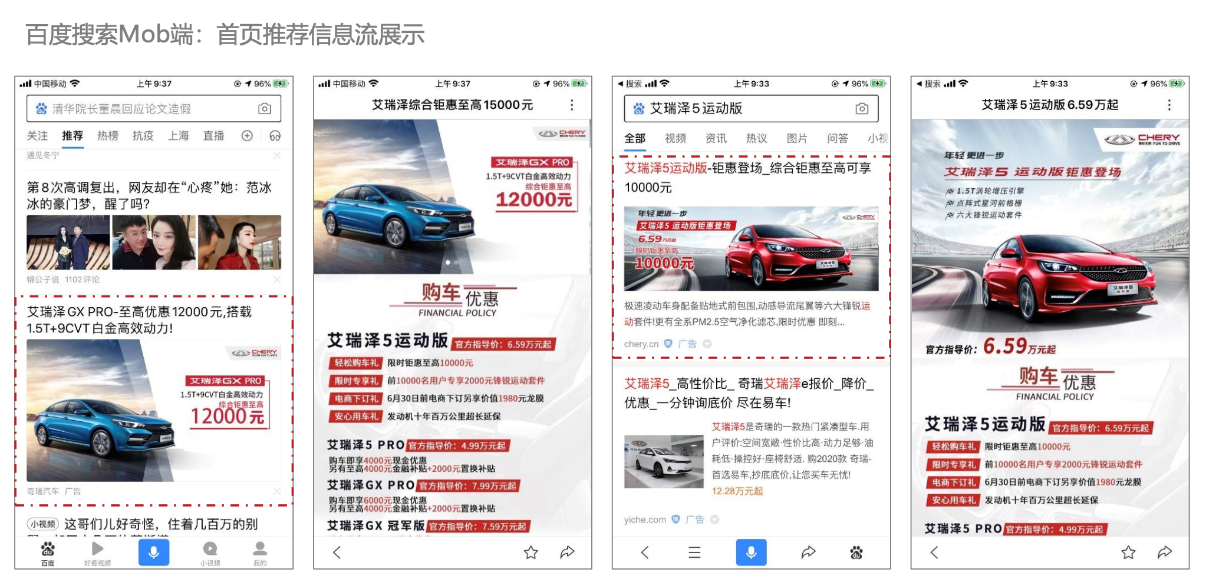
线索留存总数：3243；
用户到店人数：268；用户到店率：8.26%；
试乘试驾人数：40；到店试驾率：14.9%；
最终成交量：12；到店试驾人群最终成交率：30%；
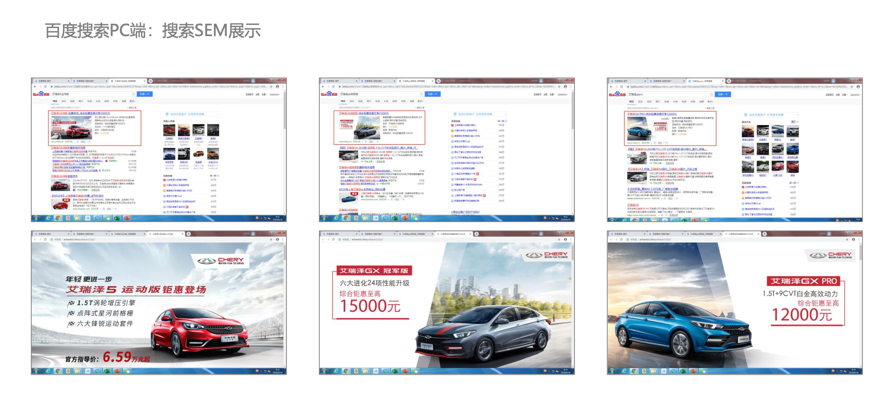
营销效果与市场反馈
此次合作，通过百度车效通产品，利用SEM及信息流投放有效降低奇瑞车型的单个线索获取成本，助力奇瑞降本提效，相比传统投放形式，整体成本下降近40％，优于行业内同级别品牌表现。该营销方案已为品牌斩获2020第四届金匠奖-年度精准营销-银奖。

